아이디어 회의 준비 - 20192934 최은서

1. 한 개의 카드로 여러 개의 신용카드를 사용할 수 있도록 기능 탑재

<https://1boon.kakao.com/bizion/5a6136e3ed94d20001c1d2b7>

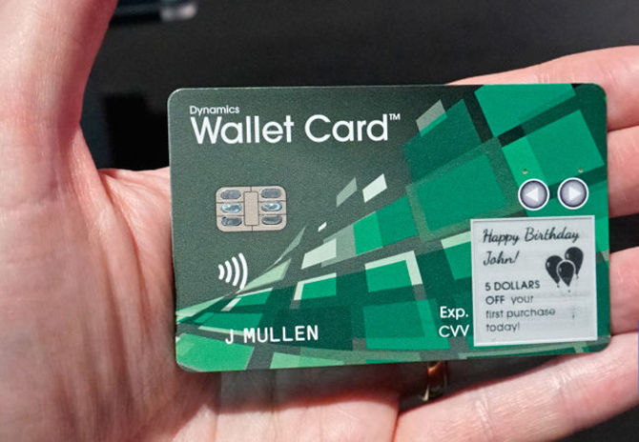

저번 회의 때 냈던 각종 신용카드를 하나의 카드로 사용할 수 있도록 하자는 아이디어는 이미 상품화 되어있었다. 그래서 생각해낸 아이디어가 카드에 GPS기능을 탑재하여 각 카드의 혜택을 받을 수 있는 장소에 갔을 때 자동으로 표시가 뜨도록 해주는 기능이다. 이 기능을 탑재시킨 카드는 아직 나오지 않았기 때문에 기존의 이 IoT 월렛카드에 GPS기능까지 탑재시켜주면 좋을 것 같다는 생각을 하게 되었다. 또한, 카드에 화면을 달아 체크카드 잔액이 얼마가 남았는지 확인할 수 있도록 해주는 것도 좋을 것 같다.

1. 홈 IoT 아마존 에코

<https://steemit.com/kr/@harryji/echo-amazon-echo-in-my-daily-life>

저번 회의 때 홈 IoT에 관련된 아이디어가 나왔지만, 아마존 에코와 같이 이미 상품화되어 일상생활에 사용되고 있는 상품들이 많았다. 그리고 이러한 상품들에는 우리가 생각한 아이디어보다 훨씬 좋은 기능들이 많이 탑재되어 시중에 판매되고 있었다. 그래서 생각한 또 다른 아이디어로는 IoT상품에 강아지처럼 사람의 기분을 좋게 만들어주는 기능까지 탑재시키자는 것이다.

1. 로봇청소기에 지도 탑재

로봇청소기는 스스로 청소해주는 좋은 기계이지만, 아직 센서의 미흡함 때문인지 바닥에 문턱, 전선 같은 장애물들이 있는 경우에는 인식하지 못해서 걸려 넘어지는 경우가 많다. 그래서 차라리 집안의 구도를 먼저 로봇청소기에 탑재시키고, 센서로는 장애물을 잘 피해가는 데에만 더욱 집중하는 것이 좋을 것 같다고 생각해서 로봇청소기에 지도를 탑재하자는 아이디어를 생각하게 되었다.